7.1

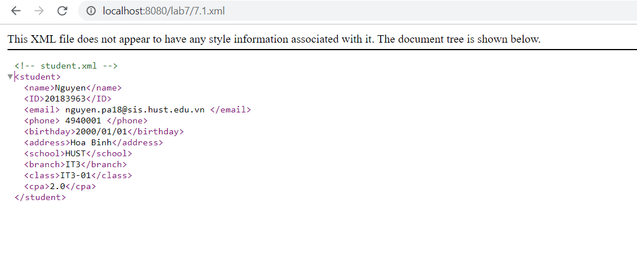

7.2

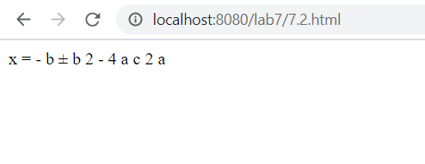

7.4

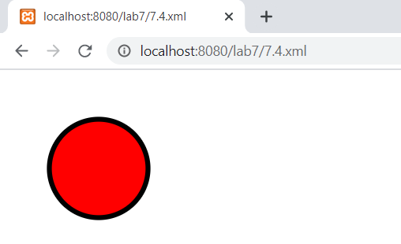

7.5

7.5.1.

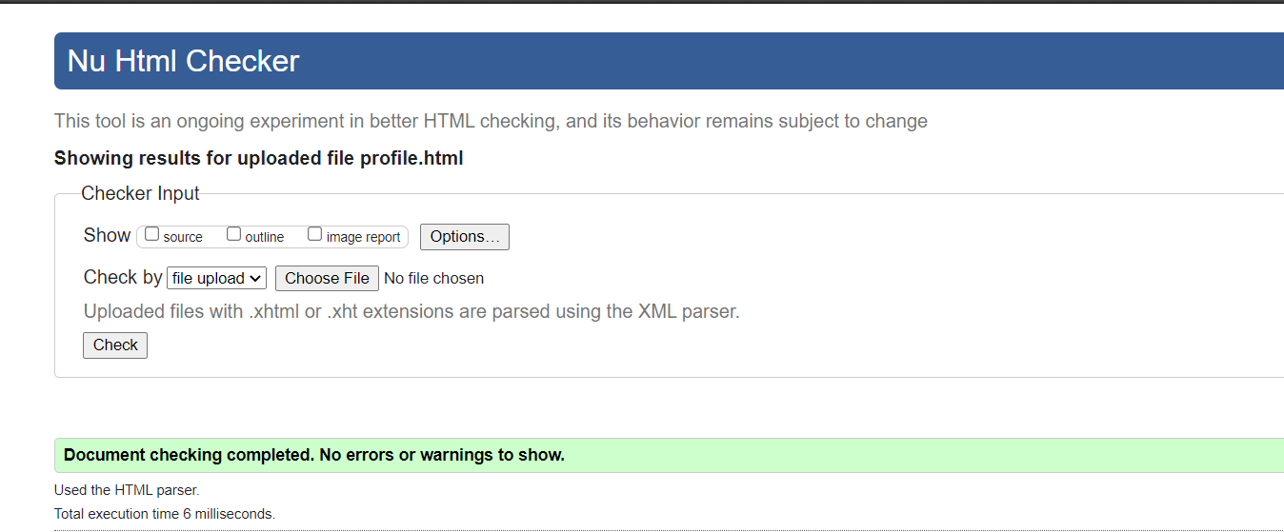

7.5.2.

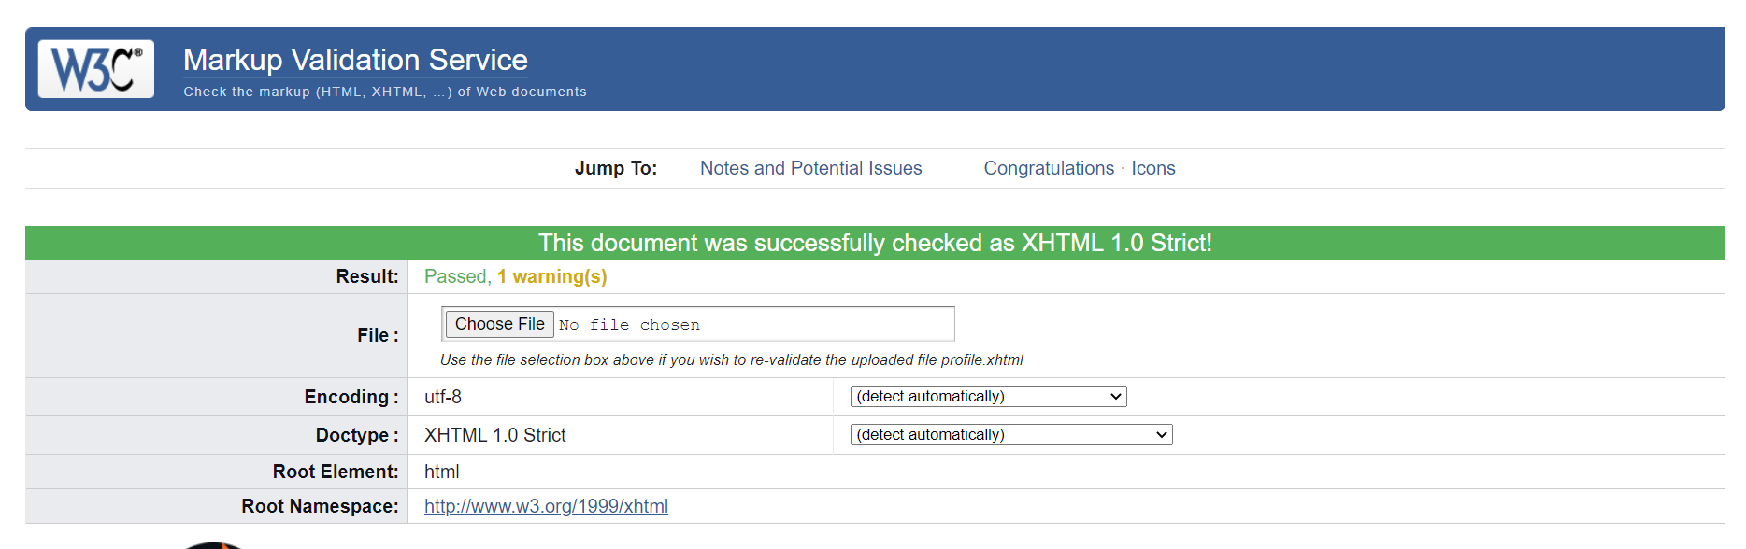

7.5.3.

• Hỗ trợ công cụ

1. Tốt nhất: DTD

2. Có triển vọng nhất: Lược đồ XML W3C

3. RELAX NG

4. Niche: Schematron và Examplotron

• Đặc trưng

1. Cấu trúc: DTD, W3C XML Schema, RELAX NG, Examplotron.

2. Datatype: W3C XML Schema

3. Tính toàn vẹn: Lược đồ XML W3C, Schematron, Examplotron

4. Quy tắc: Schematron, Examplotron

• Tính linh hoạt (khả năng mô tả một loạt các cấu trúc)

1. Linh hoạt nhất: Schematron (nhưng mọi thứ cần được xác định "bằng tay").

2. Ngôn ngữ dựa trên cấu trúc linh hoạt nhất: RELAX NG.

3. Tính toàn vẹn: Lược đồ XML W3C, Schematron, Examplotron

4. Examplotron

5. Ít linh hoạt: DTD (thiếu hỗ trợ không gian tên)

7.5.4

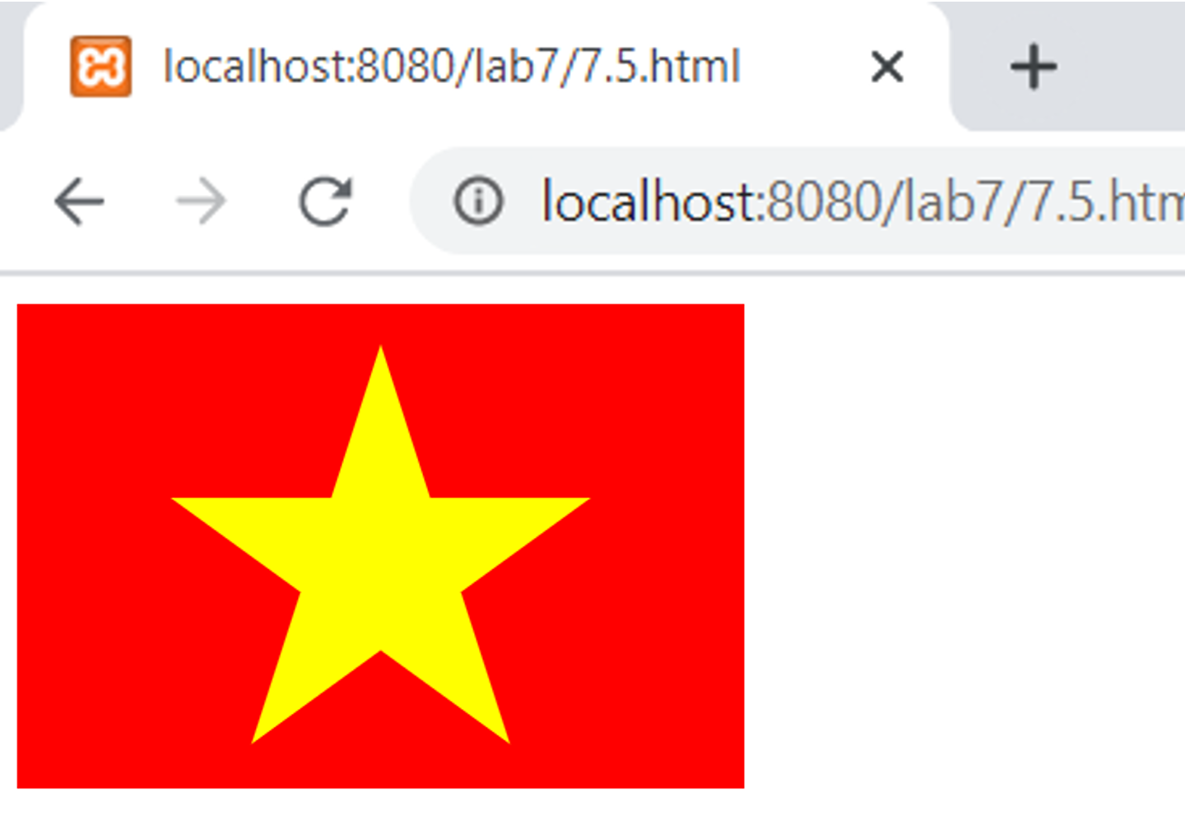

7.6.

7.6.2

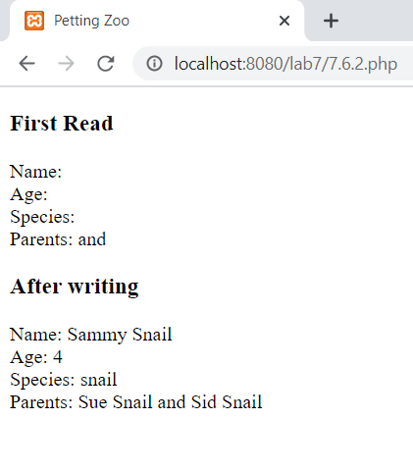

7.6.3

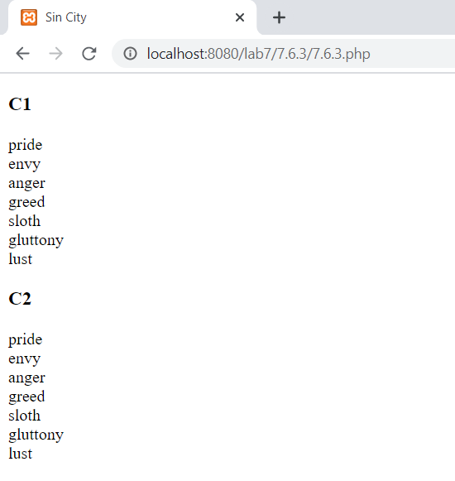

7.6.4

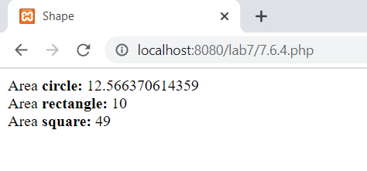

7.6.5

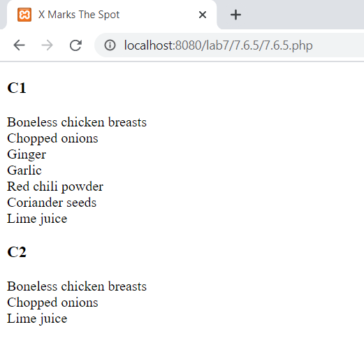

7.6.6

